MANUAL DE OPERAÇÃO

Diego Xavier Bezerra
Modelagem Numérica - FUNCEME
08/02/2018

Objetivo

Em apoio à operacionalização do Monitor de Secas, objetiva-se automatizar a criação do projeto QGIS e das figuras de apoio para o traçado do mapa de seca pelos autores, tornando o processo mais ágil, simples e consistente.

Instalação

- Certifique-se que o QGIS 2.14 ou 2.18 esteja instalado (não testado com outras versões);
- Faça o git clone para o seu computador;
- Altere o diretório para a pasta dos scripts através do comando cd;

Ex.:
cd /home/funceme/monitor/scripts

- Instale os módulos requeridos:
- Certifique-se que está usando Python 2;
- Um ambiente virtual pode ser criado para esta operação;
- Executar cat packages.txt | xargs sudo apt-get install
- Executar pip install -r requirements.txt
- Executar pip install GDAL==$(gdal-config --version)

Operação

Após instalação, o processo ocorre pelo uso de diversas rotinas (ver Figura 1). Para cada uma delas, a seguir são demonstrados exemplos e o que é gerado ao fim do processo.
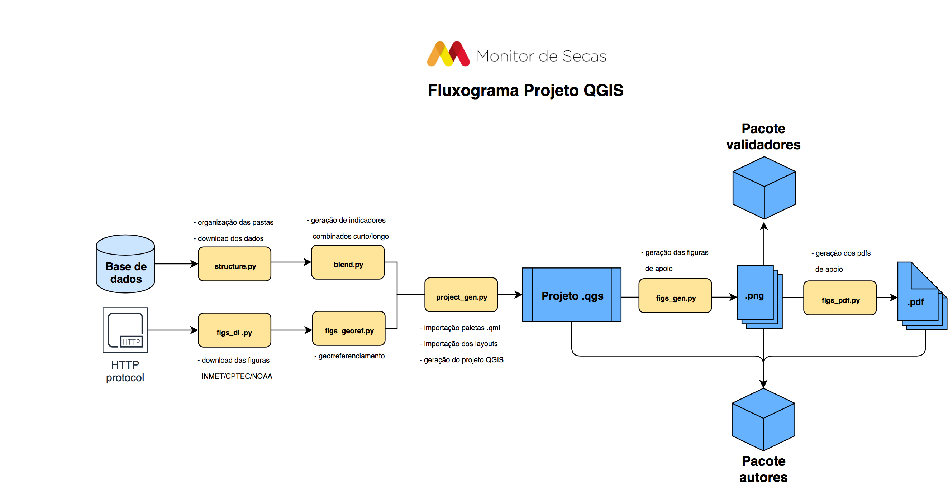
Figura 1 - Fluxograma Projeto QGIS.

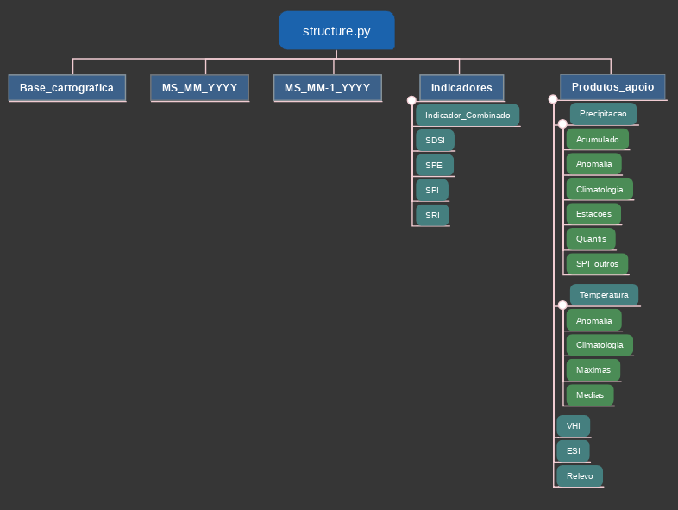

Figura 2 - Estrutura de pastas gerado pelo structure.py
structure.py

Gera a estrutura de pastas do monitor, importa as paletas .qml do mês anterior e coleta dados da STARK (Indicadores, VHI, Precipitação, Temperatura).

-ano e -mes: Ano e Mês atual do Monitor de Secas
-src: Caminho da pasta do Monitor de Secas passado
-outpath: Caminho de saída

Ex.1
python structure.py -ano=2019 -mes=01 -src=/home/funceme/monitor/54_MAPAS_DEZ2018/QGIS_INICIAL_FINAL/Monitor_Dezembro2018_template_enviado_autores -outpath=/home/funceme/monitor/55_MAPAS_JAN2019

Ao fim, no diretório de saída deve ser encontrada as pastas do monitor, estruturados de acordo com a Figura 2. As pastas devem estar contidas das paletas .qml e dos dados da STARK. Os dados não manipulados pela rotina remanescem na pasta stark_outros.

blend.py

Gera os Indicadores de Curto e de Longo prazo a partir do SPI e SPEI.

-ano e -mes: Ano e Mês atual do Monitor de Secas
-src: Caminho do diretório de saída gerado pela rotina structure.py

Ex.1
python blend.py -ano=2019 -mes=01 -src=/home/funceme/monitor/55_MAPAS_JAN2019/QGIS_INICIAL_FINAL

Dois arquivos .tif são gerados ao fim do processo no diretório .../Indicadores/Indicador_combinado, contendo a seguinte nomenclatura:

Indicador de curto prazo
Blend_MIN_YYYYMM_SPI03e04_SPEI03e04.tif

Indicador de longo prazo
Blend_MIN_YYYMM_SPI12-18-24_SPEI12-18-24.tif

figs_dl.py

Coleta as figuras de Precipitação, SPI e Umidade do Solo nos portais do INMET, CPTEC e NOAA para determinados meses.

-ano: Ano requerido das figuras
-mes: Mes requerido das figuras
-mes_final: Mes final das figuras (caso desejar mais de um mes)
-src: Caminho do projeto

Ex.1 - Janeiro 2019
python figs_dl.py -ano=2019 -mes=01 -src=/home/funceme/monitor/55_MAPAS_JAN2019/QGIS_INICIAL_FINAL
Ex.2 - Todas as figuras para o ano de 2018
python figs_dl.py -ano=2018 -mes=01 -mes_final=12 -src=/home/funceme/monitor/55_MAPAS_JAN2019/QGIS_INICIAL_FINAL

No fim as figuras são armazenadas na pasta .../FIGS. Caso ocorra algum problema com a url da figura, o erro será printado no console.

figs_georef.py

Realiza o georeferenciamento das figuras INMET/CPTEC/NOAA a partir de pontos de controle (PCDs).

-src: Caminho do projeto

Ex.1
python figs_georef.py -src=/home/funceme/monitor/55_MAPAS_JAN2019/QGIS_INICIAL_FINAL

Com isso as figuras georeferenciadas são geradas no formato .tif na pasta .../FIGS/georef, tornando-se compatíveis com o restante dos dados.

project_gen.py

Importa o template de composição de mapas, as paletas .qml e os arquivos shapefile e raster, gerando ao fim o projeto .qgs.

-ano e -mes: Ano e Mês atual do Monitor de Secas
-src: Caminho do projeto

Ex.1
/usr/bin/python project_gen.py -ano=2019 -mes=01 -src=/home/funceme/monitor/55_MAPAS_JAN2019/QGIS_INICIAL_FINAL

Deverá ser gerado o arquivo .qgs com nomenclatura MS_YYYYMM.qgs na pasta do projeto.

figs_gen.py

Gera as figuras de apoio dos produtos do Monitor de Secas acessando o projeto .qgs.

-src: Caminho do projeto

Ex.1
/usr/bin/python figs_gen.py -src=/home/funceme/monitor/55_MAPAS_JAN2019/QGIS_INICIAL_FINAL

Para todo arquivo de formato .tif no projeto é criado uma figura na pasta .../FIGS/FIGS_APOIO.

figs_pdf.py

Gera o arquivo .pdf utilizando as figuras de apoio para diversos layouts.

Extendendo este projeto

Se deseja extender este trabalho, aqui encontram-se algumas etapas ainda manuais que podem ser automatizadas:

- Incluir o indicador ESI no processo;
- Importação do arquivo .qpt (template) no projeto QGIS pela rotina project_gen.py;
- Download dos shapes do traçado mais recente nas pastas e organiza-los no projeto QGIS pela rotina project_gen.py;
- Remoção de figuras desnecessárias geradas da pasta FIGS_APOIO;
- Organização das pastas de forma similar ao OwnCloud;
- Compressao dos dados finais em formato .zip;

